*МДОУ «Детский сад №158»*

**Консультация для родителей**

Подготовил:

Учитель-дефектолог

Мартышкина М.Н.

*город Ярославль*

РАЗВИВАЮЩИЕ

ИГРЫ НА ЛИПУЧКАХ

В настоящее время можно увидеть большой ассортимент детских игрушек. Это могут быть куклы, машинки, настольные игры. Но чаще всего родители отдают предпочтение **развивающим играм** и особенно популярным на сегодняшний день **играм на липучках**. Именно они привлекают детей разных возрастов и их родителей.

**2**

**mdou158.edu.yar.ru**

**В ЧЁМ ЖЕ ИХ ПРЕИМУЩЕСТВО?**

**Ещё один плюс:** их можно использовать **с раннего возраста.**

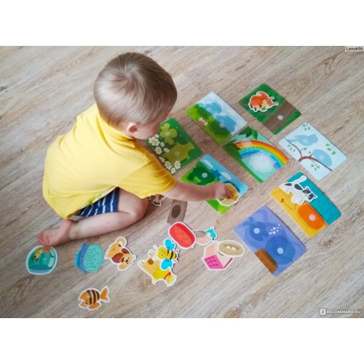До года ребёнок ещё не осознанно выполняет задания, но он уже учится откреплять большие красочные детали на липучках, а потом пытается разместить их на место. У него формируется цветовосприятие, сосредоточённость внимания. Главное, что игры безопасны, их можно легко обработать от грязи и пыли.

Детям постарше тоже нравится прикреплять и снова отлеплять яркие картинки. Процесс приклеивания завораживает, а интерес в разы повышает результативность.

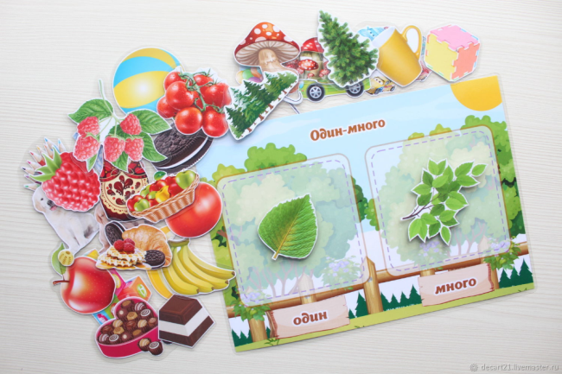

**3**

**ЦЕЛЬ ИГР:**

в увлекательной форме дать детям знания об окружающем мире, развить у них умственные и творческие способности.

**mdou158.edu.yar.ru**

***КАК ЖЕ ОНИ ВЛИЯЮТ НА РАЗВИТИЕ РЕБЁНКА?***

* Наглядность, реалистичность и красочность игры помогают надолго привлечь внимание ребёнка.
* В игре происходит развитие мелкой моторики, координации руки и глаза.
* Развивается зрительное, слуховое, тактильное восприятие, пространственное мышление, память, внимание.
* 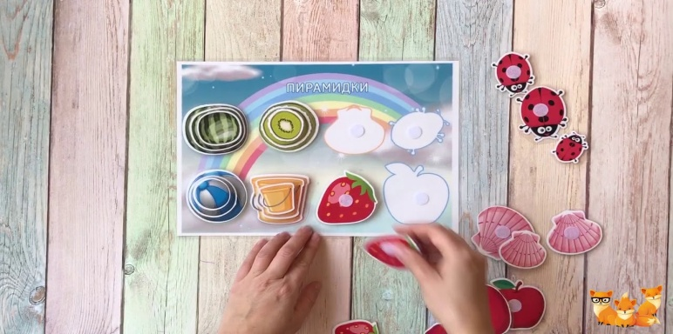Расширяется кругозор, обогащается словарный запас, развивается речь.
* У ребёнка формируются с элементарные математические представления, он знакомится с окружающим миром, происходит развитие и эмоциональной сферы.
* Обогащается самостоятельный игровой опыт детей.

Развивающие игры на липучках могут стать любимым занятием для детей: ведь это интересно, полезно и увлекательно.

При желании такую игру можно **сделать дома самостоятельно**. Для этого необходимо найти шаблоны, распечатать их на цветном принтере, заламинировать. Затем вырезать необходимые детали и приклеить липучки.

**3**

**Детям с ограниченными возможностями здоровья игры на липучках также интересны!**

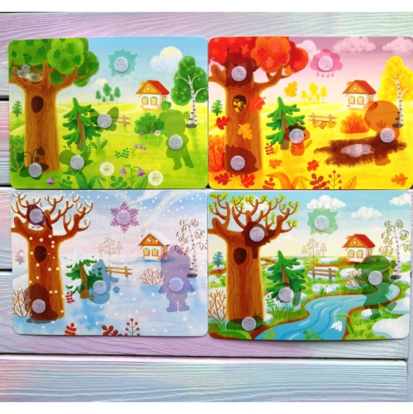

При использовании таких игр у детей повышается познавательная активность детей, легче усваивается представленная информация. Дети начинают проявлять интерес окружающему миру, к его исследованию, формируется желание творить и учиться!

**Играйте с удовольствием!**